Краевое государственное казенное специальное (коррекционное) образовательное учреждение для обучающихся, воспитанников с ограниченными возможностями здоровья «Специальная (коррекционная) общеобразовательная школа-интернат 3-4 видов»

ИГРОВАЯ ПРОГРАММА
«ВЕСЕЛЫЕ УРОКИ»

Составила: Агафонова О.Г., воспитатель высшей квалификационной категории.

Артемовский городской округ.
2013

ИГРОВАЯ ПРОГРАММА «ВЕСЕЛЫЕ УРОКИ»

ЦЕЛЬ: Развитие творческих способностей, коммуникативных навыков, толерантности.
ПЛАН:
- Математика
- Литература
- Рисование
- Русский язык
- Геометрия
- География
- «Вкусная перемена».

ХОД ЗАНЯТИЯ:
- МАТЕМАТИКА.
Игра "Счет в кругах"
Играющие образуют круг. По сигналу ведущего играющие начинают считают от 1 до 70. Считают по очереди, справа налево.
Число, в состав которого входит цифра 7 (7, 17, 27…), произносить нельзя. Вместо этого игрок должен обежать круг справа налево. Как только он встанет на свое место, игра продолжается. Кто ошибется и назовет «запрещенную» цифру или побежит не туда, куда следует, должен обежать круг не один, а два раза. У нас никто не ошибся!
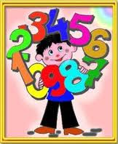. 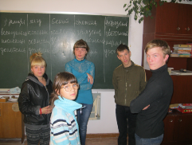
2. ЛИТЕРАТУРА.
Придумайте новые названия всем двенадцати месяцам календаря и объясните, почему именно такое название вы им дали.

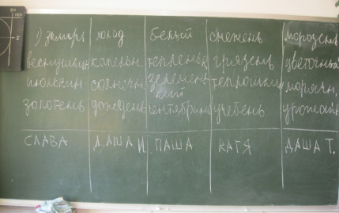

- РИСОВАНИЕ.
Увлекательная забавная игра. Встаньте друг за другом, предварительно прикрепив скотчем на спину каждого лист бумаги. Далее по принципу игры "Испорченный телефон» слова передаются в виде рисунка - на спине предыдущего человека нужно неотточенным карандашом нарисовать то, о чем сказал ведущий. Тот, на спине которого рисовали, должен понять, о чем идет речь, и нарисовать на спине своего соседа спереди то же самое и т. д. от игрока к игроку. Подсматривать нельзя! Когда все закончат рисовать - потеха обеспечена! Слова должны быть не сложными, такими, чтобы их можно было изобразить. Например: дом, солнце, цветок, человек, стол и т. д. Мы рисовали солнышко.
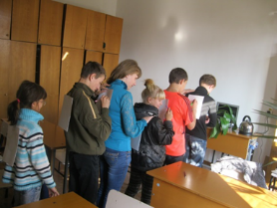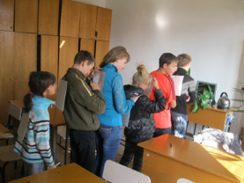
4. РУССКИЙ ЯЗЫК.
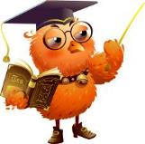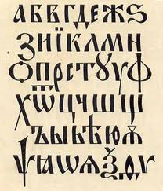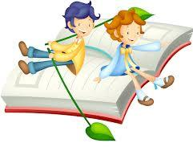
Один из участников игры называет любое слово, желательно существительное в именительном падеже и единственном числе. Следующий игрок, продолжая цепочку,- слово, начинающееся на последнюю букву предыдущего слова и т. д. Например, арбуз - заря - яма. Число участников в игрене ограничено. В игре не используются слова, оканчивающиеся на ь, ъ и й. Кто не сможет в течение 10 секунд назвать слово, выбывает из игры. Побеждает оставшийся игрок.
5. ГЕОМЕТРИЯ.
Заранее сделать из картона несколько квадратов, разрезать по линям. Каждому ученику выдаются части квадрата (полный комплект), задача: собрать из частей квадрат. Выигрывает тот, кто первым справится с заданием.
Реквизит: два квадрата, разрезанных по линиям, набор из двух треугольников.
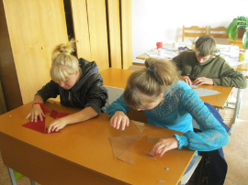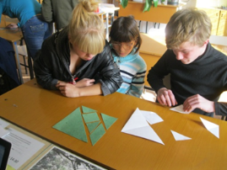
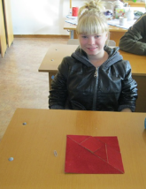
Даша Ивлева справилась первой! Молодец!
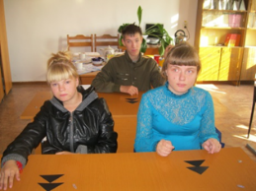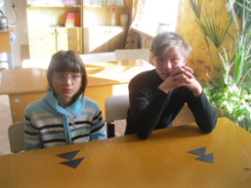

6.ГЕОГРАФИЯ.
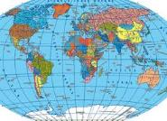
Игрокам раздаются билеты - карточки с названиями городов - это место назначения. "Кондуктор" - ведущий спрашивает: "Вы знаете в какой стране находится этот город?" Если владелец "билета" с названным городом отвечает правильно, его "билет" "компостируют". Выигрывает тот, у кого больше "прокомпостированных билетов".
СТОЛИЦА | СТРАНА
АФИНЫ | ГРЕЦИЯ
БЕРЛИН | ГЕРМАНИЯ
ВАРШАВА | ПОЛЬША
КИЕВ | УКРАИНА
КИШИНЕВ | МОЛДОВА
ЛОНДОН | ВЕЛИКОБРИТАНИЯ
МАДРИД | ИСПАНИЯ
МОСКВА | МОСКВА
ПАРИЖ | ФРАНЦИЯ
РИМ | ИТАЛИЯ
ВАШИНГТОН | США
ТОКИО | ЯПОНИЯ
ПЕКИН | КИТАЙ
МИНСК | БЕЛАРУСЬ

«ВКУСНАЯ ПЕРЕМЕНА».
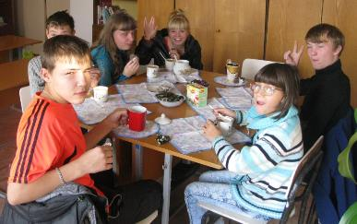
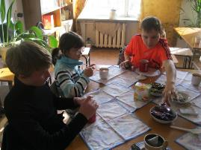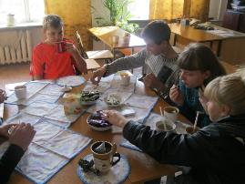

ВОТ И ЗАКОНЧИЛИСЬ ВЕСЕЛЫЕ УРОКИ!

